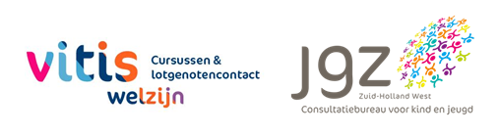

Positief opvoeden

Groepstraining

De opvoeding van kinderen is een belangrijke taak. Voor ouders en verzorgers is deze taak soms zwaar. Simpele, duidelijke tips over hoe om te gaan met lastig en ongewenst gedrag kunnen heel prettig zijn. De groepstraining “positief opvoeden” helpt ouders de oorzaken van gedragsproblemen te herkennen, leert hoe gewenst gedrag gestimuleerd kan worden en hoe om te gaan met ongewenst gedrag.

Praktische informatie
Voor opvoeders met kinderen van 4 tot 12 jaar woonachtig in Westland.

Data: Dinsdag 11 oktober, 18 oktober, 1 november en 8 november
Tijd: van 19.30 tot 21.00 uur.
Locatie: online via TEAMS
Kosten: geen

Informatie en aanmelden
Wil je meer informatie over deze cursus of wil je je aanmelden? Stuur dan een mail naar cursus@vitisjgz.nl, met vermelding van telefoonnummer.
Website www.vitiswelzijn.nl & www.jgzzhw.nl

